Рекомендации к выполнению Практической работы №1
Содержание задания и порядок его оформления.
По заданному аксонометрическому изображению выполнить чертеж детали в трех ортогональных проекциях, определив главный вид детали и проставить размеры.
Оформление задания
Задание «Модель» выполняют на листе чертежной бумаги формата A3(297х420). Лист располагается горизонтально, имеет рамку и основную надпись. Основная надпись всегда располагается в правом нижнем углу листа.
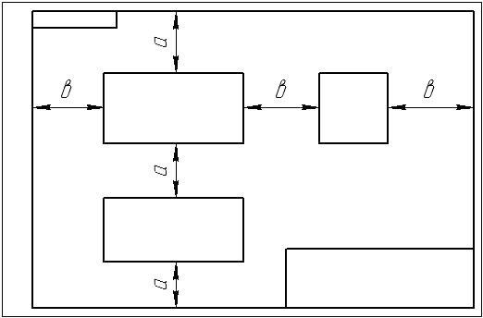
Рис.1
Проекции на листе нужно расположить так, чтобы они были равномерно размещены и занимали максимальное поле чертежа – выполнить компоновку, нанеся тонкими линиями габаритные квадраты (рис. 1).
Работу выполняют в соответствии с индивидуальным заданием по вариантам.

